淮安双汇生猪运输招标公告

江苏双汇物流有限公司负责淮安双汇生猪运输，根据淮安双汇生猪运输业务需要，本着“公平、公正、公开”的原则，决定对生猪运输业务公开招标，热烈欢迎具有合法资质的单位参加投标。现将相关招标事宜公布如下：

一、招标时间：拟定于2025年4月27日下午(如有变化另行通知)。

二 、招标地点：淮安双汇会议室

三、招标内容：

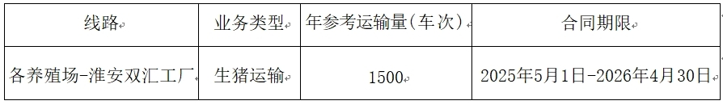

备注：

1、无特殊说明的运输区域，基本为淮安双汇周边0-700公里左右的运输距离，报价单位以：9.6米一种车型，起始价\*\*\*\*元/车（0-50公里内，50-100公里内，100-150公里内，150-200公里内，200-250公里内，250-300公里内，300-350公里内，350-400公里内，400-450公里内，450-500公里内，500-550公里内，550-600公里内，600-650公里内，650-700公里内，700-750公里内，不同整车价）+超出750公里外每公里加8元运费为准（报价为不含税，需开具9%运输专票）。

2、年运输量为参考运输量，具体运输量以实际下发的计划量为准。

3、运输线路有可能发生变化，具体运输线路以淮安双汇指定的养殖场为起始点至淮安双汇工厂西门为准。

4、本次招标线路合同期限1年。

5、运距超50公里必须走高速，猪车到双汇工厂时间不能晚于当天17点。

四 、招标要求：

1、投标、中标保证金标准：

保证金以省级公司为单位保证金单独收取。具体标准如下：

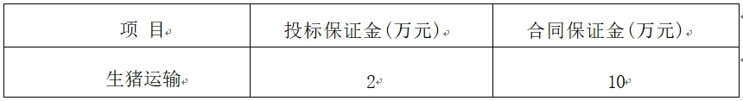

2、投标人资格要求：

（1）具有独立法人资格，投标公司须提供营业执照、道路运输经营许可证、法人身份证等扫描件或复印件，经营范围包含货物运输相关业务。

（2）要求投标公司注册时间1年以上，注册资金在100万元（含）以上。

（3）投标公司具有生猪运输的经验，拥有符合国家标准的生猪运输车辆，并提供不低于2辆本公司名下车辆清单及相关证明文件。

（4）投标公司须具有开具专票资质，原则上中标后不得因为开票原因变更合同。

（5）参与投标的公司近2年无重大失信及法律风险，具备良好的商业信誉，公司经营正常。

（6）每家投标单位只允许1人(法人或受托人)参加投标。

五、投标须知：

1、招标流程：招标现场公布标的价，施行二轮报价，第一轮报价不准高于标的价，高于标的价视为弃标，第一轮公布最低价；然后进行第二轮报价，报价不得高于第一轮最低价，以此类推。报价结束后现场公布中标单位，签订合同。

2、保证金：参加投标的客户需先交纳投标保证金，投标保证金逾期未到账或不足者不得参与招标；中标客户，投标保证金转为合同保证金，不足部分7日内交齐；未中标的客户，7日内退还投标保证金，保证金不计利息。

3、合同期间运量以实际计划发货量为准，结算里程按高德货车（重车）导航推荐最优路线提供的里程为准。

4、中标客户不遵守投标文件的要约、承诺，擅自修改投标文件的内容或在接到中标通知书规定的时间内，未足额交纳合同保证金、签订《运输合同》的，将没收该投标人的投标保证金，取消该客户本次招标中标资格，列入黑名单。

六、招标报名联系方式：

报名联系电话：15555358482

联系人：田鑫豪

报名截止时间：2025年4月26日18:00

江苏双汇物流有限公司

2025年4月23日